Рисуем по шагам
Практическая работа № 1 «Изучаем инструменты графического редактора»
Задание 1. Используя основные инструменты графического редактора, создайте по шагам рисунки и раскрасьте их:
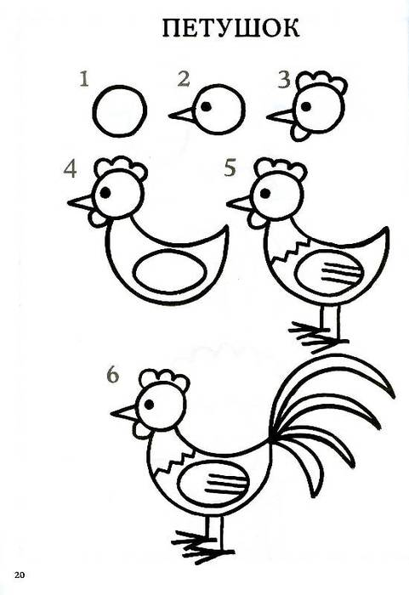
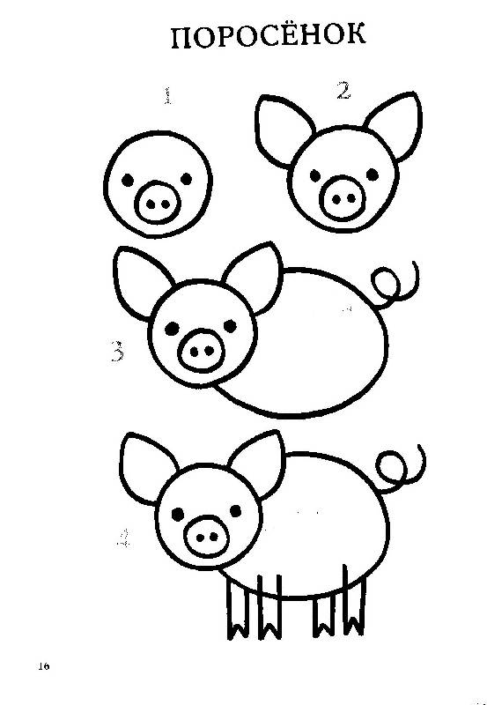
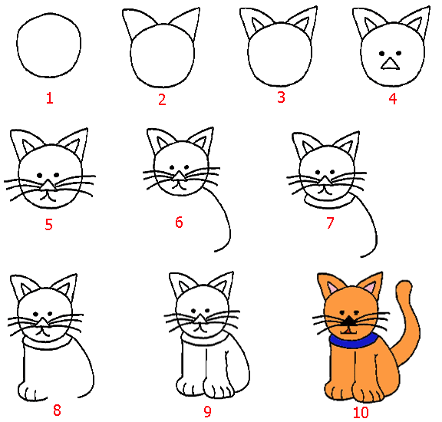

Задание 2. Дополните рисунок до картинки «Ферма»

